Universidade de Brasília
Faculdade de Tecnologia
Engenharia Mecatrônica

Tecnologia de Comando Numérico

Prof. Edson Silva

TRABALHO PRÁTICO 1 – Programação de Máquinas Simples
Data de entrega: 04/04/2005

Atividade 1: Elaborar o Plano de Processo para as peças 1, 2 e 3 motradas nos anexos 1, 2 e 3.
Interpretar os desenhos das peças e elaborar os Planos de Processo para fabricação de cada uma delas. Para determinação das ferramentas e parâmetros de usinagem a serem usados favor acessar os links http://www.cimm.com.br/catalogo/CAT13.HTM e http://www.sandvik.com.br e fazer a pesquisa de acordo com a operação, material e dimensões do furo ou rosca a ser executado. Inclua no relatório uma breve revisão bibliográfica sobre ferramentas utilizadas para operações de furação.

Atividade 2: Elaborar o programa CN para usinagem das peças 1, 2 e 3.
Elaborar o Programa CN para execução das Peças 1, 2 e 3 utilizando a linguagem padronizada.

Atividade 3: Simular o processo de usinagem das peças 1,2 e 3.
Utilizar o software CNC Simulator (http://www.cncsimulator.com/) para simular o processo de usinagem das peças 1, 2 e 3.

Atividade 4: Elaborar o Relatório do Trabalho 1 usando o template disponibilizado pelo professor no site da disciplina (http://www.mat.unb.br/moodle).

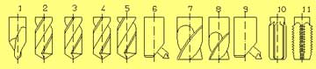
Tipos de ferramentas que podem ser utilizadas.
Anexo 1
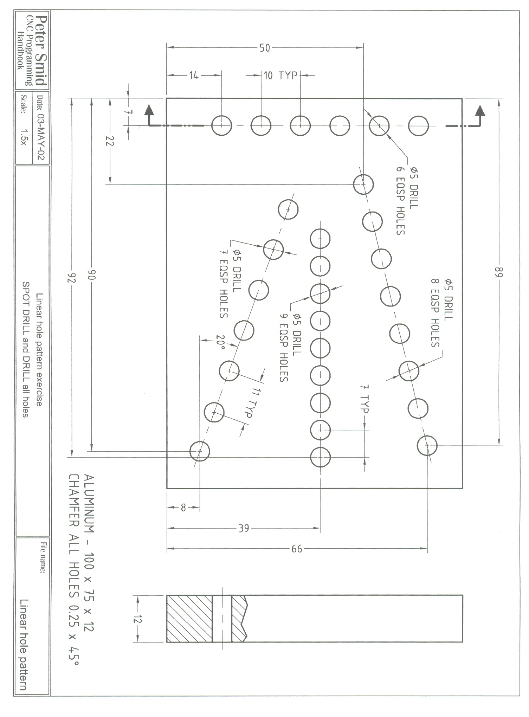
Peça 1.

Anexo 2

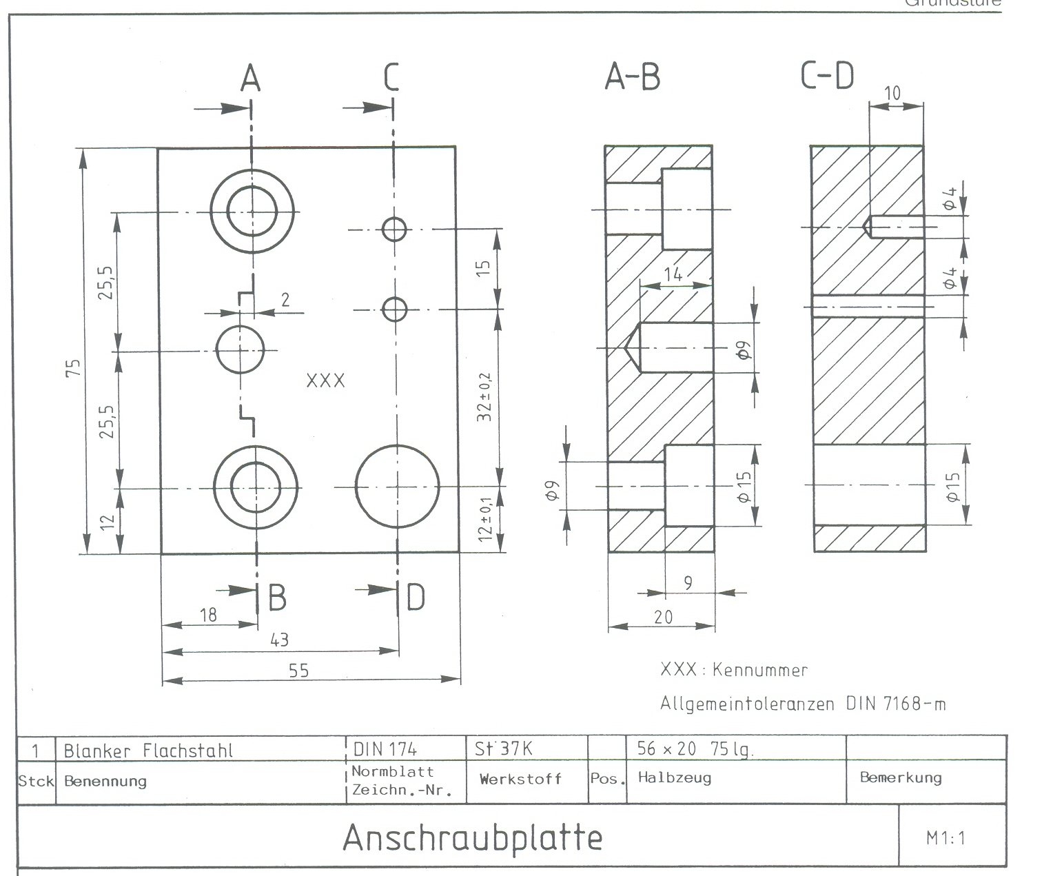
Peça 2.

Anexo 3

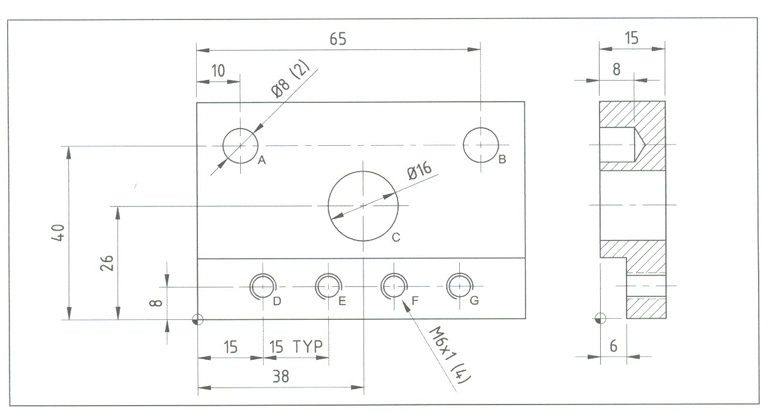
Peça 3.

